**时间和不确定性**

传感器马尔可夫假设：P(Et | X0:t, E1:t−1) = P(Et | Xt)

传感器的马尔可夫假设主要体现在状态依赖关系和观测独立性两方面：

一、状态转移的马尔可夫性

该假设认为系统的下一状态仅依赖当前状态与动作，与历史状态无关。

二、观测独立性

传感器数据的生成仅与当前系统状态相关，与历史观测无关。

**时间模型中的推理**

* **制定必须解决的基本推理任务：**
  + **滤波或状态估计：计算置信状态P(X*t |* e1:*t*)**
  + **预测：给定时间模型中的至今所有证据推理, 计算未来状态的后验分布**
  + **平滑：考虑到目前为止的所有证据, 计算过去状态的后验分布**
  + **最可能的解释：给定一系列观察，我们可能希望找到最有可能产生这些**

**观察的状态序列**

* **除了推理任务：**
  + **学习：如果还不知道传递和传感器模型，可以从观察中学习**

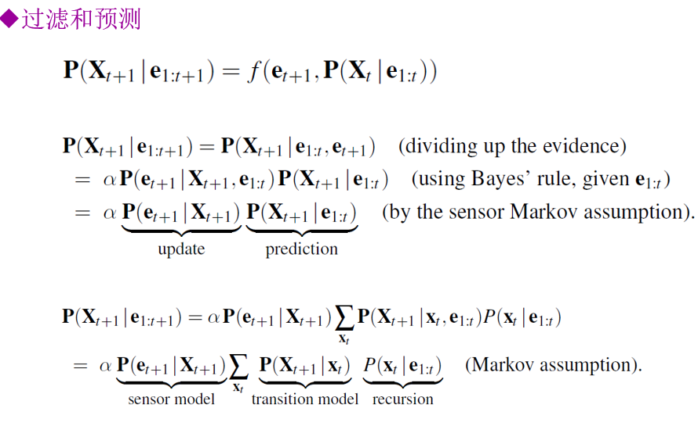

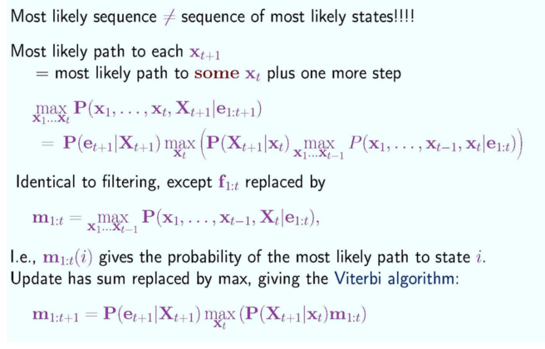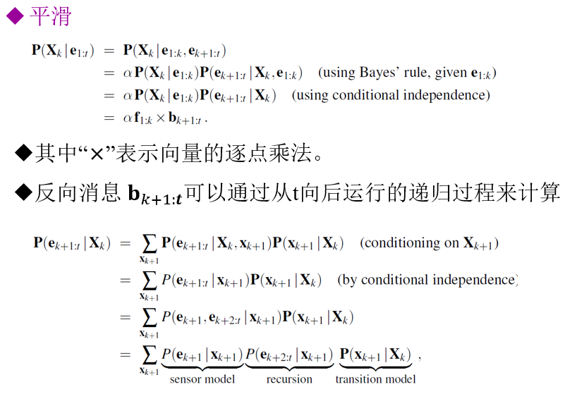

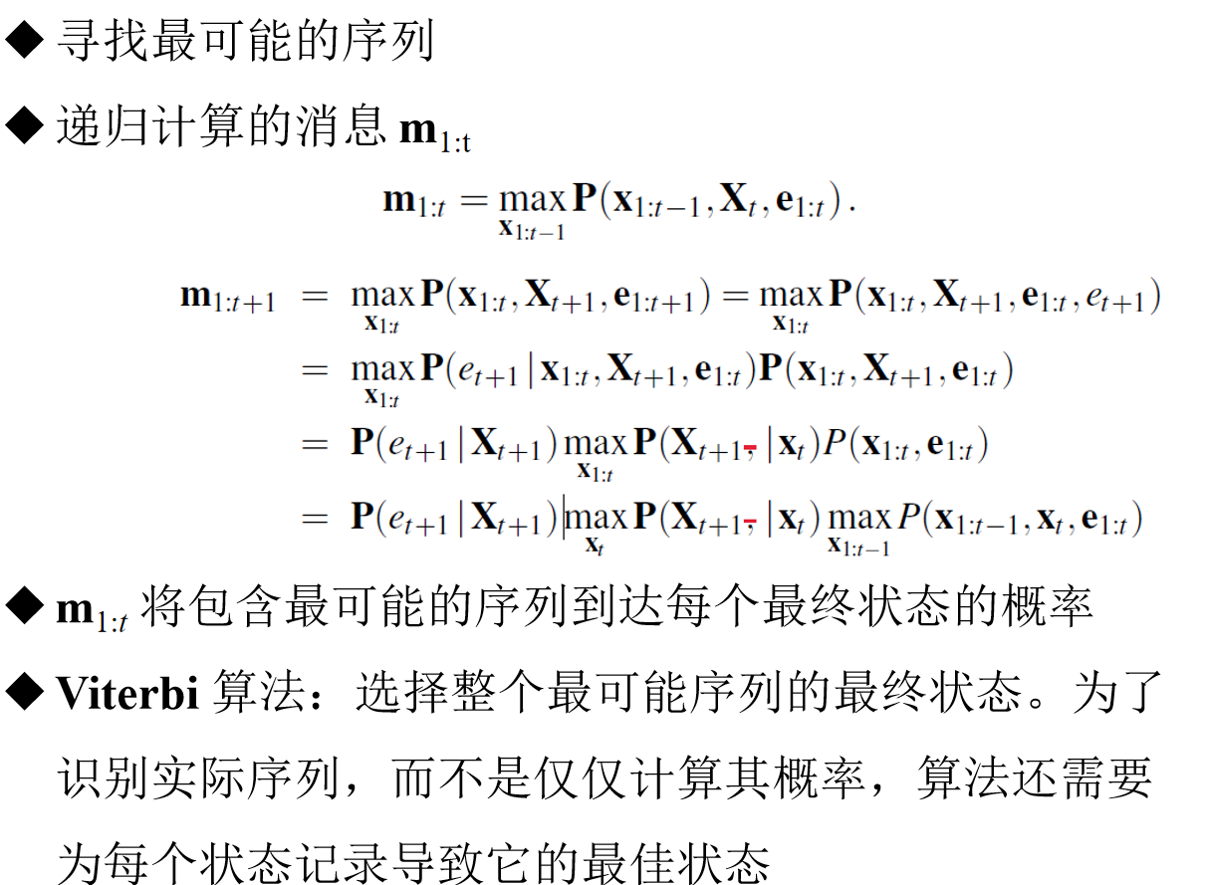

**隐马尔可夫模型（HMM）**

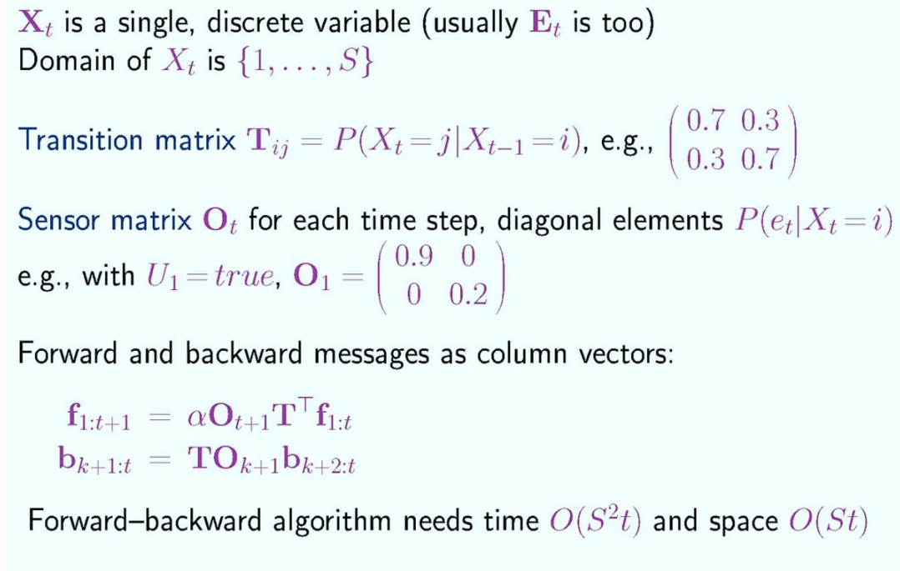

**卡尔曼滤波**

